ПРИМЕРИ, ПРАКТИКИ И РЕЗУЛТАТИ ОД МОТИВИРАЊЕ НА НАСТАВНИОТ КАДАР НА БАС

- Финансиска поддршка за обука за Дигитален Маркетер, за Божидар Николовски вработен во административната служба на БАС;

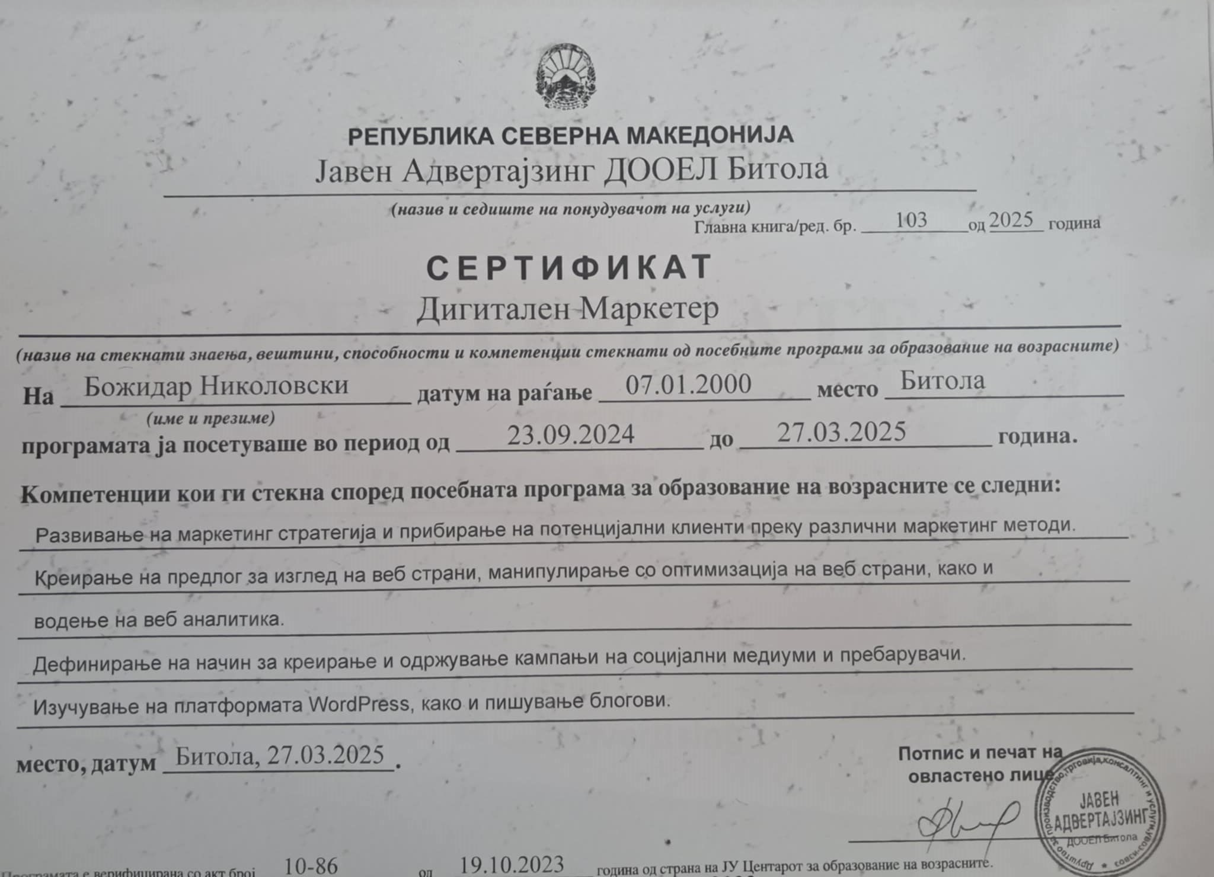
Слика: Сертификат за Дигитален маркетер за Божидар Николовски
Резултат:
- Обезбедено внатрешно лице за грижа за социјални медиуми;
- Професионален пристап кон промотивните активности на БАС
- Поголема видливост.

- Избор на наставник за 2020 година, заради значителен придонес и посветенот во работењето
На состанокот на НС на БАС одржан на 25.05.2021 година, едногласно е усвоен предлогот м-р Иван Ѓоргиевски, да биде избран за Наставник на годината (за 2020 г.), заради значителен придонес и посветенот во работењето.

Слика: Изглед на Признанието за м-р Иван Ѓоргиевски
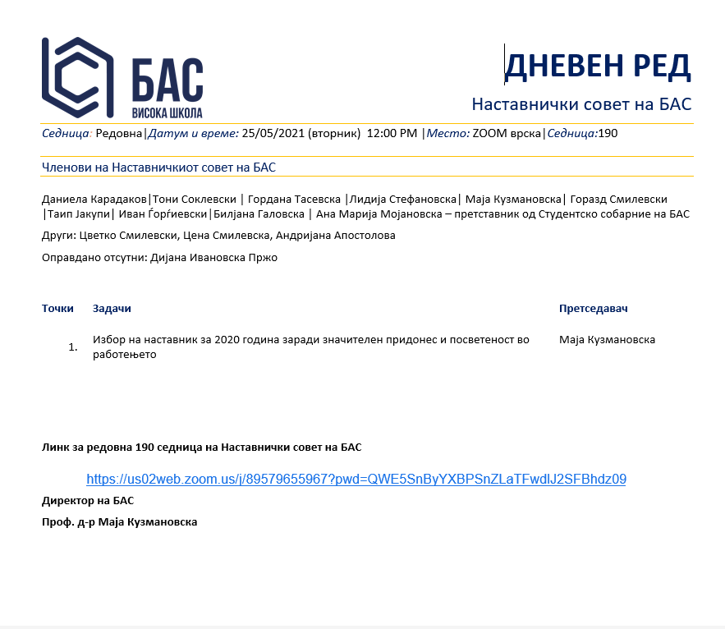
Слика: Извадок од Дневниот ред на 190 тата седница на НС на БАС
Резултати:
- Зголемена посветеност на м-р Иван Ѓоргиевски;
- Поттик за другите наставници на БАС.

- Благодарници за членови на Организацискиот и Програмскиот одбор на меѓународната Конференција на БАС „Современите менаџерски предизвици и организациските науки“

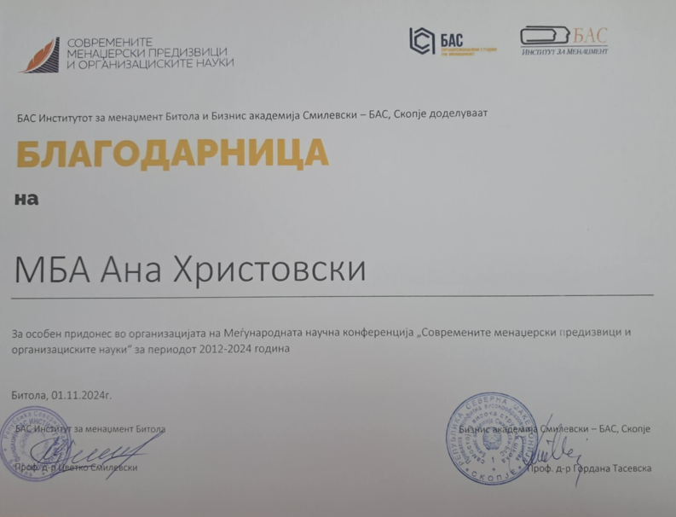
Слика: Примерок од Благодарница за членовите на Организацискиот Одбор на меѓународната конференција на БАС
Резултати:
- Зголемена посветеност во органзиацијата на конференцијата;
- Поттик за останатите вработени во БАС.

- Доделување на Споменици и пригоден подарок за основоположниците на БАС
Основачите на Бизнис академија Смилевски – БАС доделија Споменици на проф. д-р Тони Соклевски, проф. д-р Гордана Тасевска, проф. д-р Лидија Стефановска, како дел од Основоположниците на БАС.
Спомениците беа доделени на Свеченоста по повод 30 години од Групацијата ДЕТРА, БАС, БАС Институт за менаџмент Битола, одржана на 4.11.2022 г.
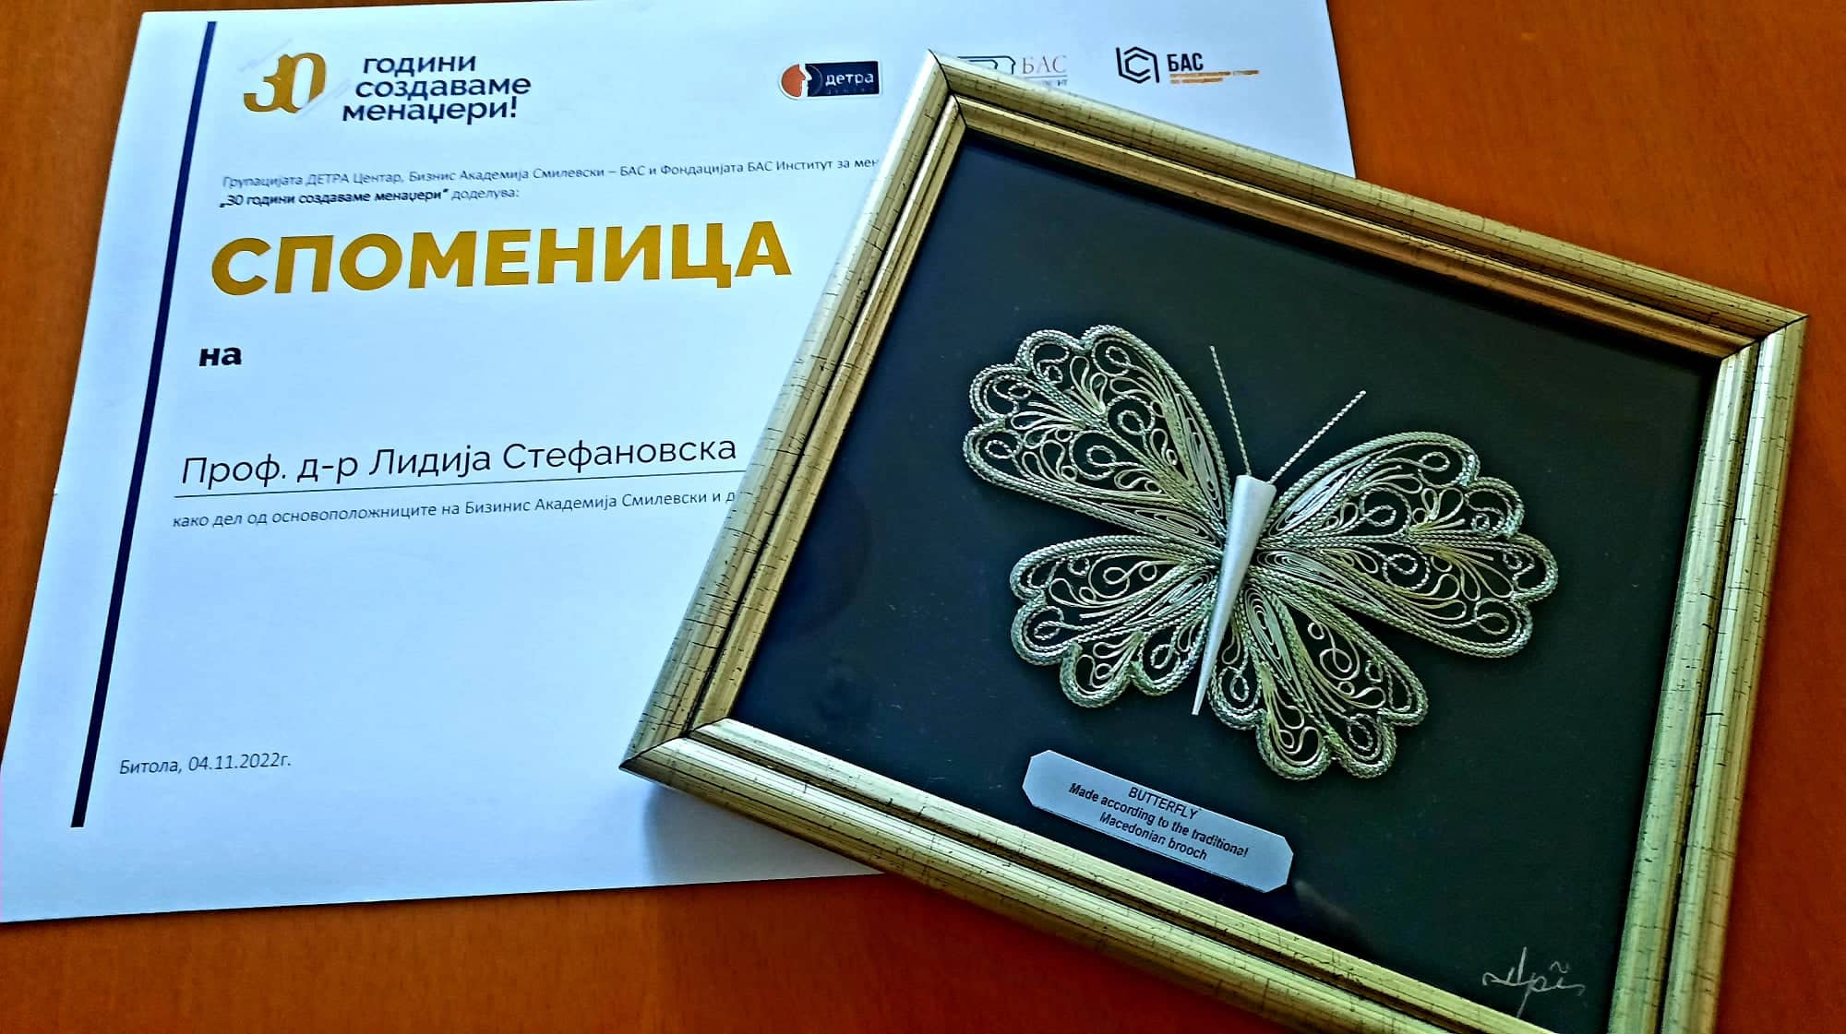
Слика: Изглед на Споменицата и пригодниот подарок
Резултати:
-Зголемена постеветеност на наставниот кадар;
- Подобрување на организациската култура во БАС;
- Поттик за останатиот кадар на БАС.

